PŘÍLOHA Č. 2 – VESTAVĚNÁ BOČNÍ SKŘÍŇ – ID6
Nová boční skříň vychází z koncepce staré skříně. Boční vestavěná skříň bude rozdělena na dvě části. Horní a spodní část (foto 1). Celkové rozměry jsou (v 4000 x š 129 x h 780 mm). Výška spodní části je 2000 mm, výška horní části je 2000 mm, hloubka a délka jsou stejné. Skříň bude umístěna mezi dva nosné pilíře. Dveře ve spodní i vrchní části osadit skříňkovými elektrickými zámky. Madlo dveří nesmí vyčnívat. Dveře budou osazeny na pravé i levé části skříně (foto 1). Ve spodní části bude ve stejných rozestupech umístěno 6 zásuvek na kovových výsuvkách („polovýsuv“), š 1210 x v 300 x h 7730 mm. Zásuvky se budou koncipovat viz. foto 1. Ve vrchní části skříně budou ve stejných rozestupech dva vodorovné pevné mezistěny (min tl. 18 mm). Dveře ve vrchní části budou stejné jako ve spodní části (na pravé i levé straně skříně, opatřeny skříňkovými elektrickými zámky a madlo zapuštěné do dveří tak aby nevyčnívalo). Drážky pro uložení napájecích vodičů elektrických zámků směřovat na levou stranu do výšky 1,5 m nad podlahu. Specifikace zámku je uvedena v Příloze č.1, Zadní skříň, ID5.
Materiál konstrukce: dřevotřískové desky s bukovou dýhou (shodné s obložením a přílohou č. 1). Konstrukce musí být pevná s vysokou nosností, je určena k uchovávání kamenů.
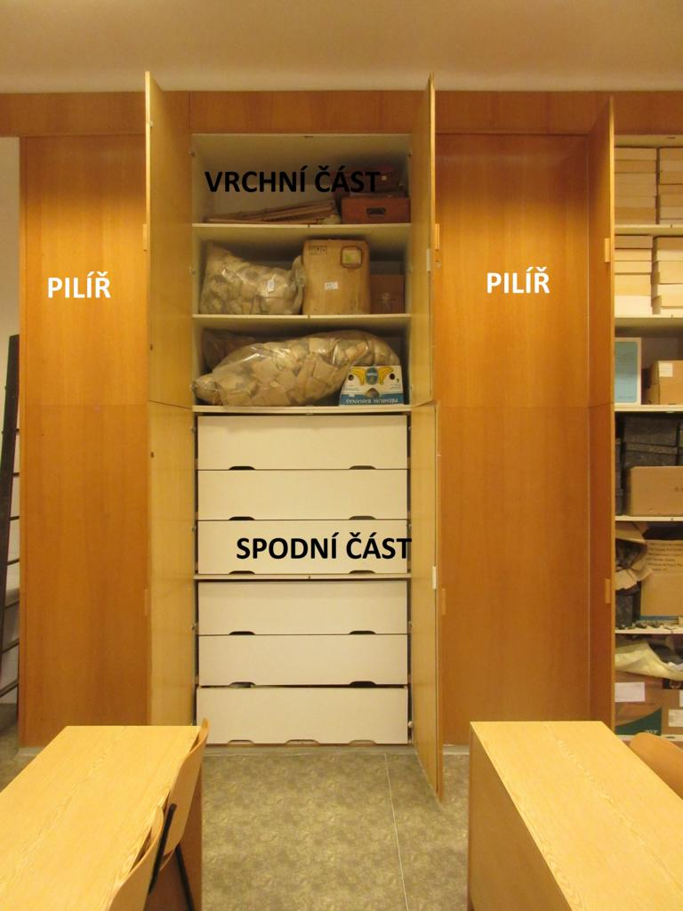
Foto 1. Boční skříň celkový pohled

